**新北区新桥初级中学八（1）班升旗仪式讲话稿(第二周)**

时间：2017/9/11

班级：八（1）

主题：《难忘师恩》

主讲人介绍：刘豫

**班级特色介绍：**

班名：凌云一班

阐释：想要壮志凌云，做要脚踏实地！

不是尽力而为，而是全力以赴！

八年一班，绝不一般！

班级宣言：We Are Family!

班训：做最好的自己

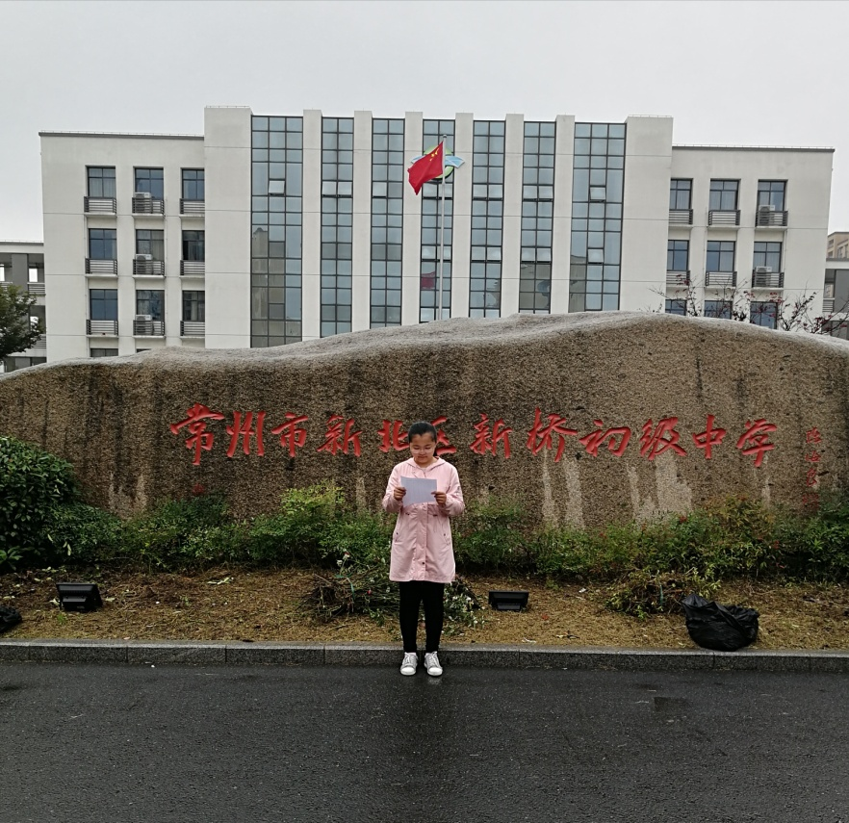

**讲话内容：**

《难忘师恩》

尊敬的各位领导、敬爱的老师、亲爱的同学们：

你们好!很高兴能有机会在这样一个特殊的日子里作为八年级学生代表发言，值此第26个教师节来临之际，我代表全体八年级同学向辛勤工作的老师们说一声：“谢谢您们，您们辛苦了!”

如果说，蓝天教会鸟儿飞翔，大海教会鱼儿游泳，那么老师，您不仅教给我们知识，还教会我们做人。您用您的辛勤汗水浇灌我们，您用您的无私奉献教育我们;您用您的真挚心灵感动我们，是您让我们明白：我们能从失败中汲取教训，在困难中积聚力量，在黑暗中寻找光明。老师，是您把我们领进知识的殿堂，数学课上，您把枯燥的数字变得生动有趣;语文课上，您为我们打开了一个斑斓的新世界;英语课上，您让我们领略了异国风情;物理课上，您让我们感受了宏观与微观的魅力。化学课上，您带领我们走进神奇的世界。

没有华丽的舞台，没有簇拥的鲜花，三尺讲台就是老师奉献人生的天地。面对几十双迷惘而渴求的眼睛，您用自己如歌的声音，传播爱的阳光，播洒智慧的甘霖。

九月十日，是一个值得庆祝的日子，在这欢庆的节日里，一张张贺卡，一束束鲜花，都无法表达我们对老师衷心的爱戴和感激。老师，今天是你们的节日，鲜花为你们而盛开，旋律为你们而奏响。

同学们，师恩难忘，难忘师恩，感恩老师，并不需要我们去做惊天动地的大事，而是我们内心深处的情，难以言表的爱，发自心底的祝福。老师，您的无私奉献我们看在眼里，您的不求回报我们记在心里。正值新学期的开始，作为九年级的我想说：老师们，我们会从自己日常生活的点点滴滴做起，从自我做起，不辜负学校的培养和老师的教育;同学们，我们要向历届的学长们学习，学习他们拼搏的精神，学习他们顽强的斗志，学习他们必胜的信心，力争明年的中考再创造更灿烂的辉煌。

最后，我要把最真诚最美好的祝福，献给我们敬爱的老师，献给我们最骄傲的学校：祝老师们身体健康，节日快乐!祝我们的学校永葆青春，越办越好。

谢谢大家!